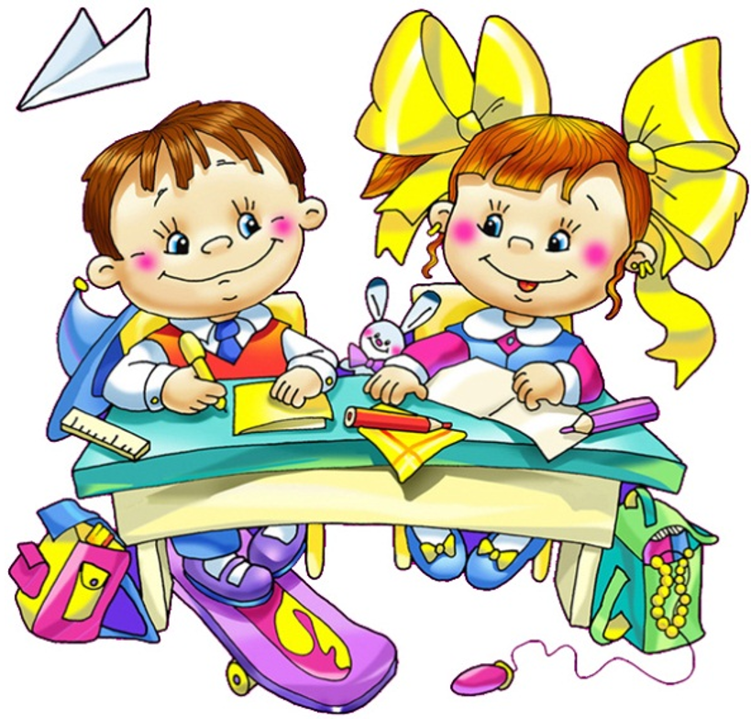

Бондарева Л.А. сказкотерапевт,
педагог дополнительного образования МБОУ «СОШ № 33»
Памятка для родителей
«Эмоциональная поддержка первоклассника
или 55 способов сказать «Я тебя люблю»
Чтобы ребенок ощутил вашу поддержку и заботу, любовь и внимание, чтобы он почувствовал себя близким и нужным, обязательно говорите ему слова любви и восхищения. Это поможет вашему малышу учиться с радостью и увеличит его желание ходить в школу.
Мы думаем, что в вашем арсенале найдутся и другие признания, адресованные вашему малышу, и вы с удовольствием продолжите предложенный список.
1. Я люблю тебя! 29. Огромный успех!
2. Хорошо! 30. Очень эффектно!
3. Удивительно! 31. Прекрасное начало!
4. Ты моя радость! 32. Ты - просто чудо!
5. Лучше, чем все, кого я знаю! 33. Ты на верном пути!.
6. Великолепно! 34. Здорово!
7. Прекрасно! 35. Ты в этом разобрался!
8. Грандиозно! 36. Ты ловко это делаешь!
9. Незабываемо! 37. Это как раз то, что нужно!
10. Я верю в тебя! 38. Ты уникален!
11. Это трогает меня до глубины души! 39. Поздравляю!
12. Я уважаю тебя! 40. Я тобой горжусь!
13. Огромный успех! 41. Я просто счастлив!
14. Ты делаешь хорошие успехи! 42. Мне очень важна твоя помощь!
15. Талантливо! 43. Работать с тобой - просто радость!.
16. Ты самый одаренный! 44. Ты мне необходим!
17. Ты сегодня много сделал! 45. Для меня важно все, что тебя волнует, радует, тревожит!
18. Отлично! 46. Ты сделал меня счастливой!
19. Уже лучше! 47. С каждым днем у тебя получается все лучше!.
20. Еще лучше, чем я мог подумать! 48. Для меня нет никого, красивее тебя!
21. Потрясающе! 49. Научи меня делать так же!
22. Замечательно! 50. Тут мне без тебя не обойтись!
23. Поразительно! 51. Я знал, что тебе это по силам!
24. Неподражаемо! 52. Ты мне нужен именно такой, какой есть!.
25. Несравненно! 53. Никто мне не может заменить тебя!
26. Ты –моя умница! 54. Я горжусь тем, что тебе это удалось!
27. Какой ты внимательный! 55. Я сам не смог бы сделать лучше!
28. Ты победитель!
Дорогие мамы и папы, бабушки и дедушки! Мы надеемся, что данные советы помогут вам решить некоторые проблемы, которые появились у вашего первоклассника!!!!

